Soluzioni [ 1 ]

1.

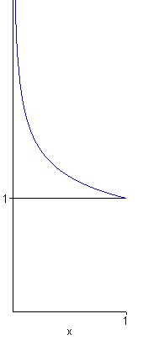
Il dominio si può vedere come normale all’asse x
1 ≤ y ≤ $1\text{ / }\sqrt[\text{4 }]{\text{ x}}$ per 0 < x ≤ 1
o all’asse y
0 < x ≤ 1 / y⁴ per y ≥ 1.
Scegliendo una o l’altra forma, il calcolo dell’area diventa:
$A = \int_{0}^{1}{ \left(\frac{1}{\sqrt[\text{4 }]{\text{ x}}}\text{ - 1 }\right)}\text{ dx }= \frac{1}{3}$
oppure
$A = \int_{1}^{+∞}{ \frac{\text{dy}}{y^{4}}} = \frac{1}{3}$.
Per quanto riguarda il volume, si può partire dalla prima forma e usare il metodo dei gusci cilindrici
$V =\text{ 2 }π\int_{0}^{1}{\text{ x }\left(\frac{1}{\sqrt[\text{4 }]{\text{ x}}}\text{ - 1 }\right)\text{ dx}} = \frac{π}{7}$
oppure la seconda e usare quello delle sezioni:
$V = π\int_{1}^{+∞}{\frac{\text{dy}}{y^{8}}} = \frac{π}{7}$.

2.
f ( t ) = $\frac{\text{tgt}}{t}$
$\text{per}\text{ t }→\text{ 0 f }(\text{ t })→\text{ 1}$ discontinuità eliminabile
$\text{per}\text{ t }→π\text{ / 2 f }(\text{ t })≈ \frac{c}{\text{cos t}} ≈ \frac{c}{π\text{ - t}}$ infinito di ordine 1
F ( x )

C.E. $(\text{ - }π\text{ / 2 , }π\text{ / 2 })$
Essendo f ( t ) pari, F ( x ) risulta dispari ne dunque basta studiarla per i valori positivi del C.E.
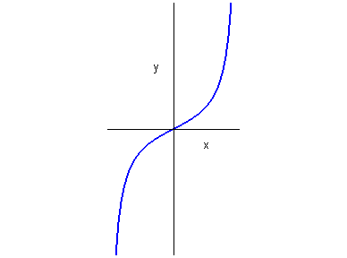
SGN positiva in $(0\text{ , }π\text{ / 2 })$, negativa in $(−π\text{ / 2 , 0 })$, nulla in 0
LIMITI F ( 0 ) = 0
$\text{per}\text{ x }→π\text{ / 2 }F(\text{ x })→\int_{0}^{π\text{/2}}{\text{ f }(\text{ t }) = +∞}$
DRV F’ ( x ) = $\frac{\text{tg}x}{x}$ sempre positiva; vale 1 per x = 0.

3.
C.E. $\text{x }∈\text{ R , y }∈\left[\text{ -}π\text{/2 , }π\text{/2 }\right]$
y = ± π/2 soluzioni costanti
Poiché (nella notazione introdotta a lezione) B ( y ) = cos y e B’ (± π/2 ) esiste, le soluzioni che troveremo con il metodo di risoluzione non intersecano quelle costanti.
Poniamo $\text{y }∈(\text{ -}π\text{/2 , }π\text{/2 })$e cerchiamo le soluzioni non costanti.
$$\int{\frac{\text{dy}}{\text{cos y}}} = \int{\text{ dx }}$$
Calcoliamo l’integrale a primo membro ponendo y = tg ( y / 2 ) :
$$\text{log }\left|\frac{\text{1 }+\text{ tg }(\text{ y / 2 })}{1−\text{ tg }(\text{ y / 2 })}\right| =\text{ x - c}$$
Nell’intervallo delle y in cui ci siamo messi possiamo togliere il valore assoluto.
$\frac{\text{1 }+\text{ tg }(\text{ y / 2 })}{1−\text{ tg }(\text{ y / 2 })} ={\text{ k e}}^{x}$ ( k > 0 ) $⇒$ $\text{tg}\frac{y}{2} = \frac{{\text{k e}}^{x}−1}{{\text{k e}}^{x}+1}$ $⇒$ $y =\text{ 2 arctg }\frac{{\text{k e}}^{x}−1}{{\text{k e}}^{x}+1}\text{ , x }∈\text{ R}$.
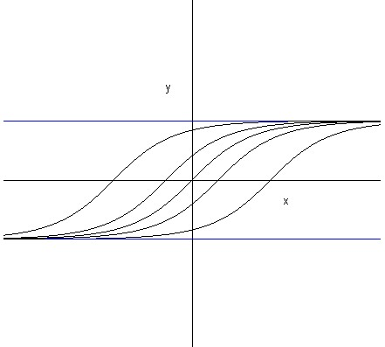
L’integrale rispetto a y può essere calcolato anche ponendo sen y = t. Procedendo in questo modo, si trova:
$\frac{1}{2}\text{ log }\left(\frac{\text{1 }+\text{ sen y}}{1−\text{ sen y}}\right) =\text{ x - }\frac{c}{2}$ $⇒$ $\frac{\text{1 }+\text{ sen y}}{1−\text{ sen y}} ={\text{ k e}}^{\text{2 x}}$ ( k > 0 ) $⇒$ $s\text{en y }= \frac{{\text{k e}}^{\text{2 x}}−1}{{\text{k e}}^{\text{2 x}}+1}$ $⇒$
$$y =\text{ arcsen }\frac{{\text{k e}}^{x}−1}{{\text{k e}}^{x}+1}\text{ , x }∈\text{ R}$$
Per quanto riguarda l’intervallo di esistenza, dobbiamo imporre che l’argomento dell’arcoseno sia compreso tra -1 e 1, il che è sempre verificato.
Il risultato trovato è solo formalmente diverso da quello trovato precedentemente.

Soluzioni [ 2 ]

1.

Il dominio si può vedere come normale all’asse x
1 ≤ y ≤ $1\text{ / }\sqrt[\text{3 }]{\text{ x}}$ per 0 < x ≤ 1
o all’asse y
0 < x ≤ 1 / y³ per y ≥ 1.
Scegliendo una o l’altra forma, il calcolo dell’area diventa:
$A = \int_{0}^{1}{ \left(\frac{1}{\sqrt[\text{3 }]{\text{ x}}}\text{ - 1 }\right)}\text{ dx }= \frac{1}{2}$
oppure
$A = \int_{1}^{+∞}{ \frac{\text{dy}}{y^{3}}} = \frac{1}{2}$.
Per quanto riguarda il volume, si può partire dalla prima forma e usare il metodo dei gusci cilindrici
$V =\text{ 2 }π\int_{0}^{1}{\text{ x }\left(\frac{1}{\sqrt[\text{3 }]{\text{ x}}}\text{ - 1 }\right)\text{ dx}} = \frac{π}{5}$
oppure la seconda e usare quello delle sezioni:
$V = π\int_{1}^{+∞}{\frac{\text{dy}}{y^{6}}} = \frac{π}{5}$.

2.
f ( t ) = $\frac{t}{\text{sen}t}$
$\text{per}\text{ t }→\text{ 0 f }(\text{ t })→\text{ 1}$ discontinuità eliminabile
$\text{per}\text{ t }→π\text{ f }(\text{ t })≈ \frac{c}{\text{sen t}} ≈ \frac{c}{π\text{ - t}}$ infinito di ordine 1
F ( x )

C.E. $(\text{ - }π\text{ , }π)$
Essendo f ( t ) pari, F ( x ) risulta dispari ne dunque basta studiarla per i valori positivi del C.E.
SGN positiva in $(0\text{ , }π)$, negativa in $(−π\text{ , 0 })$, nulla in 0
LIMITI F ( 0 ) = 0
$\text{per}\text{ x }→π F(\text{ x })→\int_{0}^{π}{\text{ f }(\text{ t }) = +∞}$
DRV F’ ( x ) = $\frac{x}{\text{sen}x}$ sempre positiva; vale 1 per x = 0.

3.
C.E. $\text{x }∈\text{ R , y }∈\left[\text{ 0 , }π\right]$
y = 0 , y = π soluzioni costanti
Poiché (nella notazione introdotta a lezione) B ( y ) = sen y e B’ ( 0 ) e B’ ( π ) esistono, le soluzioni che troveremo con il metodo di risoluzione non intersecano quelle costanti.
Poniamo $\text{y }∈(\text{ 0 , }π)$e cerchiamo le soluzioni non costanti.
$$\int{\frac{\text{dy}}{\text{sen y}}} = \int{\text{ dx }}$$
Calcoliamo l’integrale a primo membro ponendo y = tg ( y / 2 ) :
$$\text{log }\left|\text{ tg }(\text{ y / 2 })\right| =\text{ x - c}$$
Nell’intervallo delle y in cui ci siamo messi possiamo togliere il valore assoluto.
$\text{tg }(\text{ y / 2 }) ={\text{ k e}}^{x}$ ( k > 0 ) $⇒$ $y = 2\text{ arctg }({\text{ k e}}^{x})$$\text{ , x }∈\text{ R}$.
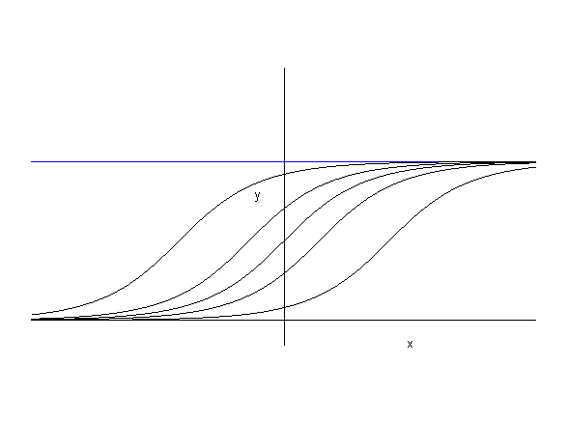

L’integrale rispetto a y può essere calcolato anche ponendo cos y = t. Procedendo in questo modo, si trova:
$\frac{1}{2}\text{ log }\left(\frac{\text{1 - cos y}}{1+\text{ cos y}}\right) =\text{ x - }\frac{c}{2}$ $⇒$ $\frac{\text{1 }−\text{ cos y}}{1+\text{ cos y}} ={\text{ k e}}^{\text{2 x}}$ ( k > 0 ) $⇒$ $\text{cos y }= \frac{{\text{1 - k e}}^{\text{2 x}}}{\text{1 }+{\text{ k e}}^{\text{2 x}}}$ $⇒$
$$y =\text{ arccos }\frac{{\text{1 - k e}}^{x}}{\text{1 }+{\text{ k e}}^{x}}\text{ , x }∈\text{ R}$$
Per quanto riguarda l’intervallo di esistenza, dobbiamo imporre che l’argomento dell’arcocoseno sia compreso tra -1 e 1, il che è sempre verificato.
Il risultato trovato è solo formalmente diverso da quello trovato precedentemente.

